汕头大学实验报告
学院：数学与计算机学院 系：计算机系 专业：计算机科学与技术 成绩：________
姓名：易雨杰(2024611209)、叶梅冰(2024611038) 实验时间：2026年11月7日 教师签字：____________
实验3 UML类图（自习室预约管理子系统）
一、实验目的
1.掌握从业务需求与系统功能中识别类与对象的方法，理解名词法提取候选类的完整过程。
2.掌握类的属性、操作的定义方式，以及职责分配的基本原则。
3.掌握类间关联、聚合、依赖关系的表达，能在StarUML中绘制完整类图并导出。
4.形成与接口契约一致的系统静态结构，为后续状态图、时序图与编码提供依据。
二、实验要求
1.分析系统业务流程与系统功能，定义系统的初步静态结构，找出重要的类和对象。
2.使用StarUML建模工具绘制类图，并描述和建立类间关系。
3.为每个类补充分析文档（类字典），说明职责、属性、操作与关联。
4.提交实验报告。
三、主要实验工具
●StarUML5.0（with cm）：安装路径D:\StarUML，用于本项目全部UML图的建模与导出，启动前需设置Windows XP(Service Pack 2)兼容模式。
●Git/GitHub：版本控制与团队协作，主干main，成员A（易雨杰）使用dev-A，成员B（叶梅冰）使用dev-B-new。
●IntelliJ IDEA + JDK 17 + Maven：后续编码阶段使用（Maven Wrapper已随仓库提供）。
●接口契约v0.6（docs/contract/接口契约.md）：本实验的业务字段、枚举取值、关键方法签名以契约为准，类图不另造名词。成稿基线为v0.6，座位状态口径已按契约v1.3收紧，见本节（三）4的Seat状态流转。
四、实验内容及实验数据记录
（一）名词法提取候选类
按指导书的建模步骤，先从需求文本中提取名词，再逐层筛选。
1.第一步：从需求中找出名词（候选对象）
自习室、座位、座位号、座位区域、座位类型、学生、学号、手机号、预约、预约记录、预约号、预约时间、签到截止时间、签到、签退、签到记录、实际开始时间、实际结束时间、信用分、罚分、违约、值班管理员、系统管理员、用户、账号、用户名、密码、角色。
2.第二步：合并含义相同的名词，排除范围以外的名词
处理方式 | 名词 | 说明
合并 | 预约／预约记录／预约号 | 统一为「预约」这一对象，预约编号是它的标识属性
合并 | 签到记录／签退记录 | 统一为「签到签退记录」，同一次使用只产生一条
合并 | 座位区域／座位类型 | 统一为「座位类型」，类型名称即分类名称
合并 | 违约／罚分／信用分扣减 | 都是信用分机制的表现，归入「信用分」属性与罚分字段
排除 | 自习室 | 是整个系统本身，不是系统内的对象
排除 | 值班管理员／系统管理员 | 不作为独立类，由「用户」对象的角色属性区分

3.第三步：去掉只能作为类属性的名词
日期、座位号、学号、手机号、用户名、密码、信用分、罚分、签到截止时间——这些都依附于某个对象存在，作为属性保留，不单独成类。
4.第四步：剩下的名词就是分析类
用户、学生、座位类型、座位、预约、签到签退记录、信用分变动流水，共7个业务类；角色、座位状态、预约状态、信用分变动原因作为4个枚举。
（二）类的属性
属性来源分三类：业务直接给出的字段（如座位号、学号）、状态类属性（如座位状态、预约状态）、关联类属性（如预约中的用户与座位引用）。
类 | 属性 | 类型 | 说明
User | userId | Long | 用户唯一编号
User | username | String | 登录名
User | password | String | 登录密码
User | name | String | 用户姓名
User | role | Role | 角色，取值为枚举
Student | studentId | String | 学号，唯一标识
Student | name | String | 学生姓名
Student | phone | String | 联系电话
Student | creditScore | Integer | 信用分，爽约扣5、超时扣1、低于80禁约
SeatType | typeName | String | 区域名称，如「单人自习区」
SeatType | seatCount | Integer {derived} | 该类型座位总数，由Seat按typeName聚合派生，不单独存储；M01通过增删Seat记录维护，不直接改该字段
Seat | seatId | Long | 座位唯一编号
Seat | roomName | String | 所在房间名称
Seat | seatNo | String | 座位号，唯一标识
Seat | status | SeatStatus | 座位状态，取值为枚举
Reservation | reservationId | Long | 预约唯一编号
Reservation | userId | Long | 预约人编号
Reservation | seatId | Long | 预约座位编号
Reservation | createTime | Date | 预约提交时间
Reservation | startTime | Date | 预约开始时间
Reservation | endTime | Date | 预约结束时间
Reservation | signInDeadline | Date | 签到截止时间（预约开始+15分钟）
Reservation | status | ReservationStatus | 预约状态，取值为枚举
CheckinRecord | recordNo | String | 记录号，唯一标识
CheckinRecord | actualStart | Date | 实际签到时间
CheckinRecord | actualEnd | Date | 实际签退时间
CheckinRecord | penalty | Integer | 本次扣减信用分，无扣分为0
CreditScoreLog | logId | Long | 流水唯一编号
CreditScoreLog | studentId | String | 变动所属学生
CreditScoreLog | reservationId | Long | 关联预约号，可空（管理员手工调整时为空），便于追溯
CreditScoreLog | changeValue | Integer | 本次变动分值（扣分记负，加分记正）
CreditScoreLog | reason | CreditChangeReason | 变动原因，取值为枚举
CreditScoreLog | createTime | Date | 变动发生时间

状态与枚举补充（对应指导书「补充该类动态属性，如状态」）：
枚举 | 取值 | 含义
Role | STUDENT/DUTY_ADMIN/SYS_ADMIN | 学生／值班管理员／系统管理员
SeatStatus | AVAILABLE/RESERVED/OCCUPIED/CLOSED | 可用／已预约／使用中／维修关闭
ReservationStatus | BOOKED/CHECKED_IN/CHECKED_OUT/CANCELLED/NO_SHOW | 已预约／已签到／已签退／已取消／爽约未签到
CreditChangeReason | NO_SHOW/LATE_CHECKOUT/OTHER | 爽约扣5／签退超时扣1／管理员手工调整

（三）类的操作与职责分配
按指导书「从动词、功能或系统责任中寻找操作，再合并筛选、合理分配」，把动词归到职责最贴近的类上。本类图以业务实体为主，把与自身状态直接相关的方法放在实体类上；跨实体的业务编排（如列表查询、多对象事务）在后续Service层实现，不在本图展开。
类 | 操作 | 说明
User | login(): boolean | 校验用户名密码，返回是否登录成功
User | modifyInfo(): void | 修改本人资料
Seat | updateStatus(newStatus: SeatStatus): void | 更新座位状态；手动维护仅允许AVAILABLE↔CLOSED，OCCUPIED／RESERVED不得手动改任何状态，须先签退或走closeSeatForRepair编排
Reservation | cancel(): boolean | 主动取消预约，释放座位
Reservation | checkIn(): boolean | 值班管理员在前台执行签到登记，置为已签到（Study-F01操作者为值班管理员，不是学生自助）
Reservation | checkOut(): boolean | 值班管理员在前台执行签退登记，释放座位，判定是否超时并扣分
Reservation | handleNoShow(): void | 超时未签到由系统判定爽约，状态置NO_SHOW，释放座位、扣5分并写流水

说明：handleNoShow是接口契约v0.5起补充、v0.6与类图对齐的关键入口。如果只靠学生点取消或管理员点签退，学生既不签到也不取消时座位会被永久占用，因此必须有一个独立的爽约判定入口。
（四）类间关系
本图共6条业务关系 + 4条枚举依赖，如下：
关系 | 两端 | 多重性 | 说明
聚合（空心菱形） | SeatType→Seat | 1:0..* | 一种座位类型包含0或多个座位；座位删除不影响类型
关联 | User→Reservation | 1:0..* | 一个用户可以有0或多条预约；一条预约只属于一个用户
关联 | Seat→Reservation | 1:0..* | 一个座位在不同时段可被多次预约；一条预约对应一个座位
关联 | User→Student | 1:0..1 | 学生角色的账户对应一份学生档案；管理员账户无学生档案
关联 | Reservation→CheckinRecord | 1:0..1 | 只有完成签到的预约才有签到签退记录
关联 | Student→CreditScoreLog | 1:0..* | 一个学生有多条信用分变动流水；每条流水只属于一个学生
依赖（虚线） | User→Role | — | User的role属性引用Role枚举
依赖（虚线） | Seat→SeatStatus | — | Seat的status属性引用SeatStatus枚举
依赖（虚线） | Reservation→ReservationStatus | — | Reservation的status属性引用ReservationStatus枚举
依赖（虚线） | CreditScoreLog→CreditChangeReason | — | CreditScoreLog的reason属性引用CreditChangeReason枚举

关于泛化：用例图中「学生／值班管理员／系统管理员」泛化到抽象参与者「用户」，这是参与者层次；在类图中三者合并为User类，用Role枚举区分权限，因此类图不出现类之间的泛化箭头。这是本次建模相对用例图的一个有意简化。
（五）类图
本图在StarUML 5.0中按上述7个业务类、4个枚举、6条关联（含1条聚合）、4条依赖建模，工程文件为docs/uml/实验3_总类图.uml，导出图片为docs/assets/实验3_总类图.jpg。
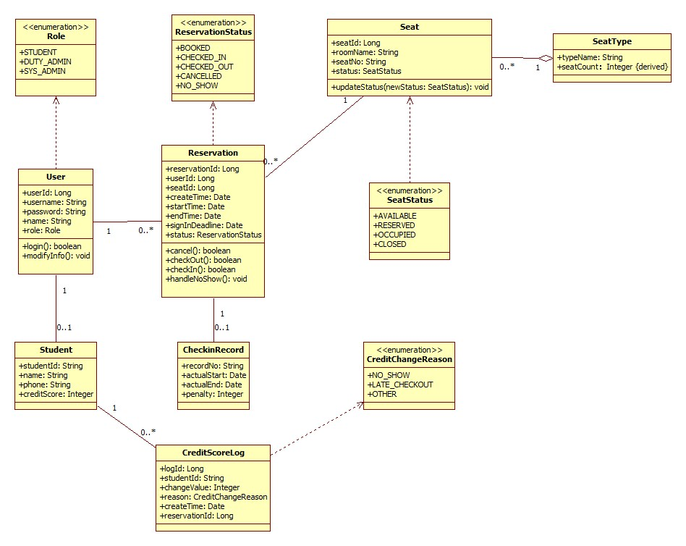
图3-1 自习室预约管理子系统总类图
图例说明：黄色矩形为类，顶部带<<enumeration>>标签的为枚举；实线为关联，空心菱形为聚合（贴在整体端），虚线箭头为依赖；线上数字为多重性。
（六）类字典
按指导书「补充每个类的分析文档」的要求，逐类说明。
1.User（用户账户）
职责：保存系统登录账户，区分三种角色，承载登录与资料修改。
属性：userId、username、password、name、role（不存信用分，信用分在Student.creditScore）。
操作：login()校验用户名密码；modifyInfo()修改本人资料。
关联：与Reservation为1:0..*；与Student为1:0..1；依赖Role枚举。
支撑用例：Study-U01登录、Study-C02在线预约、Study-C03取消预约。
2.Student（学生档案）
职责：保存学生基本信息与信用分，是信用分扣分与禁约判定的落点。
属性：studentId、name、phone、creditScore。
操作：本类不绑方法，信用分校验在预约流程中由系统读取creditScore完成。
关联：与User为0..1:1；与CreditScoreLog为1:0..*（一个学生有多条信用分变动流水）。
支撑用例：Study-C02在线预约（信用分校验）、Study-M03预约记录与信用分管理。
3.SeatType（座位类型）
职责：描述一类座位及其规模，是M01维护规则时的操作对象。
属性：typeName、seatCount（派生属性，由Seat按typeName聚合统计，不单独持久化；M01维护座位数量是通过增删Seat记录实现的，不是直接改seatCount）。
操作：无业务操作。
关联：与Seat为聚合1:0..*，空心菱形在SeatType端。
支撑用例：Study-M01座位区域与规则维护、Study-C01查询座位（按类型筛选）。
4.Seat（座位）
职责：保存单个座位的编号、所在房间、类型与状态。
属性：seatId、roomName、seatNo、status。
操作：updateStatus(newStatus: SeatStatus)更新座位状态，传入目标状态。
关联：与SeatType为0..*:1聚合；与Reservation为1:0..*；依赖SeatStatus枚举。
状态流转：AVAILABLE→RESERVED（预约成功）→OCCUPIED（签到）；签退、取消、爽约后按该座位剩余有效预约重算汇总状态（仍有BOOKED则留RESERVED，有CHECKED_IN则OCCUPIED，否则回AVAILABLE）；手动维护只允许AVAILABLE↔CLOSED（转维修与维修完成），OCCUPIED、RESERVED不得手动改任何状态，转维修须先签退或经closeSeatForRepair编排（契约v1.3约束）。
支撑用例：Study-C01、Study-C02、Study-F01、Study-F02、Study-M02。
5.Reservation（预约记录）
职责：保存一次预约的用户、座位、时段、签到截止时间与状态。
属性：reservationId、userId、seatId、createTime（提交时间）、startTime（预约开始）、endTime（预约结束）、signInDeadline、status。
操作：cancel()主动取消；checkIn()值班管理员在前台执行签到登记；checkOut()值班管理员执行签退并判定超时；handleNoShow()超时未签到由后台系统自动置NO_SHOW、释放座位、扣5分并写流水。
关联：与User为0..*:1；与Seat为0..*:1；与CheckinRecord为1:0..1；依赖ReservationStatus枚举。
状态流转：BOOKED→CHECKED_IN（签到）→CHECKED_OUT（签退）；BOOKED→CANCELLED（学生主动取消）；BOOKED→NO_SHOW（超时未签到，系统自动爽约）。
支撑用例：Study-C02、Study-C03、Study-F01、Study-F02、Study-M03。
6.CheckinRecord（签到签退记录）
职责：保存一次实际使用的起止时间与本次扣分，作为信用分变动的凭据。
属性：recordNo、actualStart、actualEnd、penalty。
操作：无业务操作。
关联：与Reservation为0..1:1。
支撑用例：Study-F01、Study-F02、Study-M03。
7.CreditScoreLog（信用分变动流水）
职责：记录学生信用分的每一次增减，作为M03信用分流水页的展示数据；不直接改Student.creditScore，由业务流程在改分数的同时写一条流水。
属性：logId、studentId、reservationId（可空，管理员手工调整时为空，便于追溯到具体预约）、changeValue（扣分记负、加分记正）、reason、createTime。
操作：无业务操作，只作为流水记录。
关联：与Student为0..*:1；依赖CreditChangeReason枚举。
支撑用例：Study-M03预约记录与信用分管理、Study-I03超时扣分写流水。
8.Role／SeatStatus／ReservationStatus／CreditChangeReason（枚举）
职责：替代大量布尔属性，把状态取值固定下来，防止出现非法状态字符串。
取值：见（二）状态与枚举补充。
说明：持久化时按英文常量名写入CSV，与契约第八节一致；ReservationStatus新增NO_SHOW与主动取消CANCELLED区分开，便于统计爽约率。
（七）实验2十二个用例到类的映射
用例编号 | 用例名称 | 主要承载类
Study-U01 | 登录 | User、Role
Study-C01 | 查询座位 | Seat、SeatType、SeatStatus
Study-C02 | 在线预约 | User、Student、Reservation、Seat
Study-C03 | 取消预约 | Reservation.cancel、Seat.status
Study-F01 | 签到登记 | Reservation.checkIn、Seat.status、CheckinRecord
Study-F02 | 签退释放 | Reservation、Seat.status、CheckinRecord
Study-M01 | 座位区域与规则维护 | SeatType、Seat
Study-M02 | 座位状态维护 | Seat.updateStatus、SeatStatus
Study-M03 | 预约记录与信用分管理 | Reservation、Student.creditScore、CreditScoreLog、CheckinRecord.penalty
Study-I01 | 校验座位与时段可用性 | Seat.status、Reservation
Study-I02 | 核验预约记录 | Reservation.status、ReservationId
Study-I03 | 判定超时并记录信用分扣减 | Reservation.checkOut()超时判定 + CreditScoreLog(LATE_CHECKOUT, -1)

说明：用例中的跨对象业务编排（如「列出某时段全部可用座位」「扫描全部超时未签到预约」）在本类图中体现为相关实体的协作；具体服务类（ReservationService／SeatService／AuthService）与DAO层将在A-5、A-6编码阶段补出，不在本业务类图展开，避免分析阶段过早引入技术分层。
爽约扣5分与上表I03（签退超时扣1分）是两条独立链路：爽约扣5分由后台服务定时调用Reservation.handleNoShow()处理，把预约状态从BOOKED置为NO_SHOW、释放座位，并写一条CreditScoreLog(NO_SHOW, -5)流水；签退超时扣1分由Reservation.checkOut()在F02流程内判定，写一条CreditScoreLog(LATE_CHECKOUT, -1)流水。
五、实验数据分析与讨论
（一）从用例图到类图的推导
用例图回答「谁做什么」，类图回答「用什么做」。本实验的推导路径有三条：
1.参与者收敛为类：用例图里的四个参与者（学生、值班管理员、系统管理员、抽象用户）在类图中收敛为User一个类加Role枚举。三个角色的差别只是权限，用枚举表达比建三个类更省，也避免出现只有role字段不同的重复类。
2.用例动词分配到类：把「取消」「签到」「爽约判定」这些与预约自身状态强相关的动词放在Reservation上；把「更新状态」放在Seat上；把「登录」「改资料」放在User上。跨对象编排（如扫描全部超时预约）以方法形式handleNoShow挂在预约类上，后续再抽服务类。
3.被包含用例落到方法内部：用例图中的三个被包含用例（校验座位与时段可用性、核验预约记录、判定超时并扣分）在类图中不是独立的类，而是预约/座位相关方法内部的一段校验逻辑。这与include关系的语义一致——被包含用例是被调用方，在代码里就是一段被复用的方法体。
（二）信用分机制的类图落点
契约v0.4引入信用分、v0.6补流水表后，类图上有三处必须同时对齐：
1.分存在哪里：Student.creditScore是当前权威分值；每一次增减都同步写一条CreditScoreLog流水（记录studentId、changeValue、reason、createTime），M03管理界面展示的就是这张流水表。User类不存信用分，避免账户和学生档案两边数据不一致。
2.扣多少由谁决定：爽约扣5、超时扣1、低于80禁约、签到宽限15分钟——这些参数在M01维护用例中集中配置，类图上不单独建配置类，避免分析阶段过度设计；编码阶段再抽到常量类。
3.爽约由谁触发：Reservation.handleNoShow()，执行后把预约状态从BOOKED直接置为NO_SHOW（而不是CANCELLED），释放座位、扣5分并写一条reason=NO_SHOW的CreditScoreLog。把NO_SHOW从CANCELLED里独立出来，是为了后续能统计爽约率，而不会和学生主动取消混在一起。
（三）分析类图与设计类图的边界
本类图刻意只画业务实体与枚举，没有画Service、DAO、Factory这些技术分层类。理由是：
1.实验3的指导书要求是「从业务与功能中找出重要的类和对象」，重点是业务静态结构；
2.Service/DAO属于设计阶段的技术决策，过早画进类图会把分析产物和设计产物混在一起；
3.后续A-5（实体与DAO）、A-6（Service业务逻辑）会在编码阶段补出这些类，届时再画设计类图或时序图。
这是一种「分析类图先瘦、设计类图再补」的分层做法，与课程指导书从CIM到PIM的演进路径一致。
（四）与契约的一致性核对
类图中的7个业务类、4个枚举，其属性名、关键方法名（cancel／checkIn／checkOut／handleNoShow／updateStatus／login／modifyInfo）、枚举取值，逐项对照docs/contract/接口契约.md v0.6与B评审意见，未发现不一致。特别是handleNoShow将预约状态置为NO_SHOW并写CreditScoreLog、SeatStatus.OCCUPIED不可直接改AVAILABLE的状态约束，均已体现在类图与方法说明中。契约升到v1.3后，座位状态矩阵收紧为「手动仅AVAILABLE↔CLOSED，OCCUPIED与RESERVED不得手动改」，本节（三）4的操作说明与状态流转已按v1.3同步更新，类图与契约仍然一致。
六、分工与评审说明
姓名 | 学号 | 本报告承担工作
易雨杰 | 2024611209 | 名词法分析、类的属性与操作设计、类图在StarUML中手画、类字典撰写、报告排版
叶梅冰 | 2024611038 | 需求复核、类图与类字典评审、与接口契约的一致性检查

本报告由成员A易雨杰主笔撰写，成员B叶梅冰参与评审。
仓库：https://github.com/STU-team/Study_Room_Reservation

